Sistema de Comunicação Série Síncrono

**Universidade de Aveiro**

Engenharia de Computadores e Telemática

**Laboratórios de Sistemas Digitais**



Carlos Costa 88755

Diogo Correia 90327

**Docente:** Armando Nolasco Pinto

15/05/2018

**Índice:**

1. – Especificações do Sistema ……………………………………………. 3
2. – Arquitetura do Sistema ………………………………………………… 4

2.1. – Diagrama de Estados ………………………………………….. 5

2.2. – Tabela de Conclusões ….…………………………………….. 5

1. – Desenvolvimento e validação …………………………………..….. 6
2. – Divisão do Trabalho …………………………………..…………………. 6
3. – Manual do Utilizador…………………………………..………………… 7

**1. Especificações do Sistema**

Um sistema de comunicação série síncrono, tem como principal objetivo a transmissão de dados de um nodo *Master* para um nodo *Slave*, utilizando dois sinais, um *data* referente à informação que vai ser transmitida, e um *clock* que determina o ritmo de envio da informação.

Este sistema é unidirecional (*simplex*), ou seja, a informação é enviada apenas pelo *Master* para o *Slave*, não existindo reciprocidade. Esta condição é especificada pelo guião referente ao Projeto Final a ser realizado.

A estrutura de funcionamento do sistema pode ser dividida em quatro partes:

* **Start of Frame:** um bit com valor 0, que representa o início da transmissão dos dados;
* **Size:** contém a informação do número de bytes a utilizar pelo **Payload;**
* **Payload:** alberga os dados que estão a ser enviados do *Master* para o *Slave*;
* **Checksum:** deteta possíveis erros, através da soma de todos os *nibbles* (1 *nibble* = 4 *bytes*) enviados nos blocos **Size** e **Payload**.

**Blocos a utilizar:**

* Shift Register;
* Clock;
* Adder;
* Comparator;
* State Machine;
* RAM;

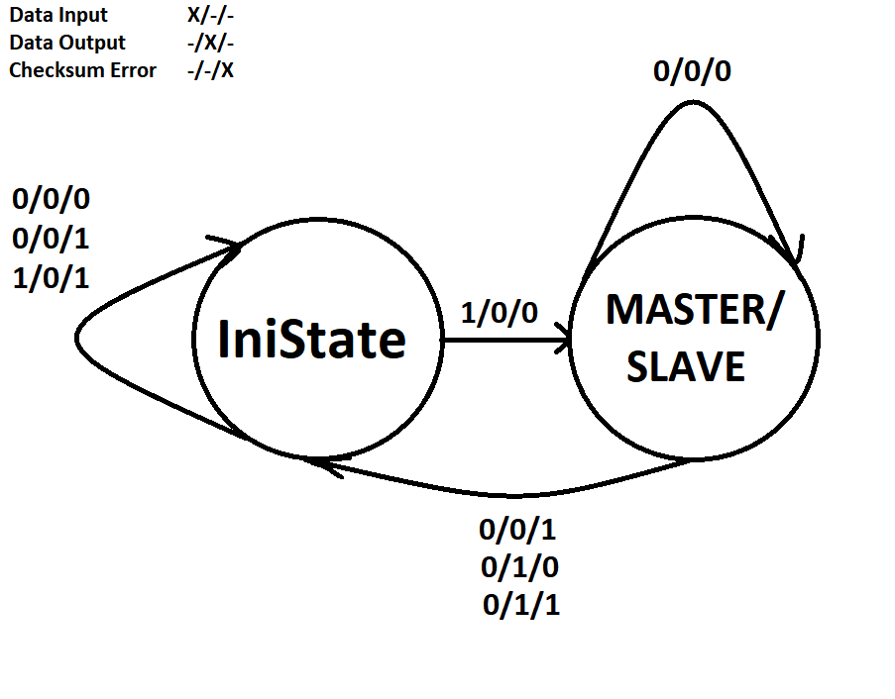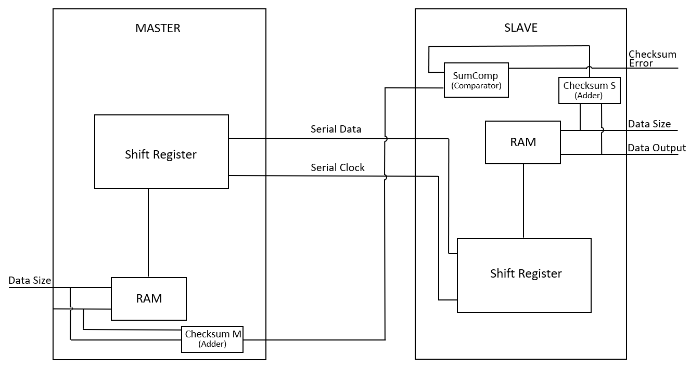 **2. Arquitetura do Sistema**

*Vista mais detalhada na página seguinte*

(next state)

Finite State Machine

(current state)

Data Input

Clock

**2.1. Diagrama de Estados**

|  |  |  |  |  |
| --- | --- | --- | --- | --- |
| **Data Input** | **Data Output** | **Checksum Error** | **Initial State** | **Master/ Slave** |
| **0** | **0** | **0** | **1** | **1** |
| **0** | **0** | **1** | **1** | **0** |
| **0** | **1** | **0** | **1** | **0** |
| **0** | **1** | **1** | **1** | **0** |
| **1** | **0** | **0** | **0** | **1** |
| **1** | **0** | **1** | **1** | **0** |
| **1** | **1** | **0** | **X** | **X** |
| **1** | **1** | **1** | **X** | **X** |



**2.2. Tabela de Conclusões**

**3. Desenvolvimento e validação**

Este sistema tem por base o funcionamento de uma máquina de estados, e por isso, a elaboração do código VHDL de uma Finite State Machine é o ponto de partida, não obstante ao trabalho já realizado relativo à arquitetura do sistema.

Prosteriormente, implementação da arquitetura num digrama de blocos, ou através da escrita de código.

Nesta fase inicial, é esperada ainda pouca complexidade nas características do trabalho em si, pois o foco é o funcionamente da FSM.

O resultado na FPGA deverá ser o seguinte:

* O *Data Size* é ainda predefinido fora da FPGA;
* Aparecimento do tamanho relativo ao *Data Size* inicial e final nas saídas HEX [7..4] da FPGA;
* Uso de um butão para ativar o input de dados;
* LED verde acende sempre que houver input de dados;
* LED vermelho acende sempre que houver erros de checksum.

Numa fase seguinte, os HEX [3..0] apresentarão conteúdo relativo ao checksum error e o *Data Size*inicial poderá ser configurado através de butões (incremento do tamanho).

Numa fase final, como requesitado no guião do Projeto Final, será implementada uma comunicação de *multislave*, havendo a possibilidade de o utilizador escolher para que *slave* a *master* enviará os dados.

**4. Divisão do Trabalho**

O trabalho será divido em duas partes: código da arquitetura *Behavioral*; código da arquitetura *Estructural*.

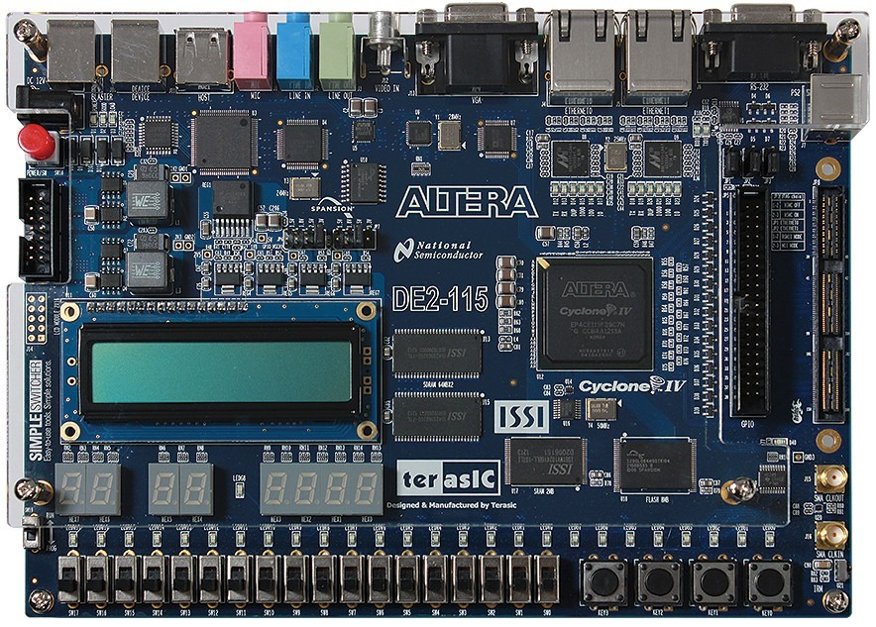**5. Manual do Utilizador**

4

1

2

3

5

6

86

7

*Imagem de: https://www.mercadolivre.com.br/*

1 – Butão de input de dados.

2/3 – Butões que definem o tamanho do payload.

4 – LED verde que acende sempre que são transmitidos dados com sucesso entre o *MASTER* e o *SLAVE*.

5 – LED vermelho que acende quando há um erro.

6 – Complementa 5, mostrando alguma mensagem.

7 – Tamanho dos dados transmitidos na última transferência.

8 – Tamanho dos dados transmitidos na primeira traferência.